Acceder al sistema Gemma con usuario y perfil activo para la funcionalidad modulo Tesorería - Submodulo Panel Saldo Precio, seleccionar el panel Trabajar con Liquidac

iones, seleccionar Estado Pagado y Exportar to Excel.

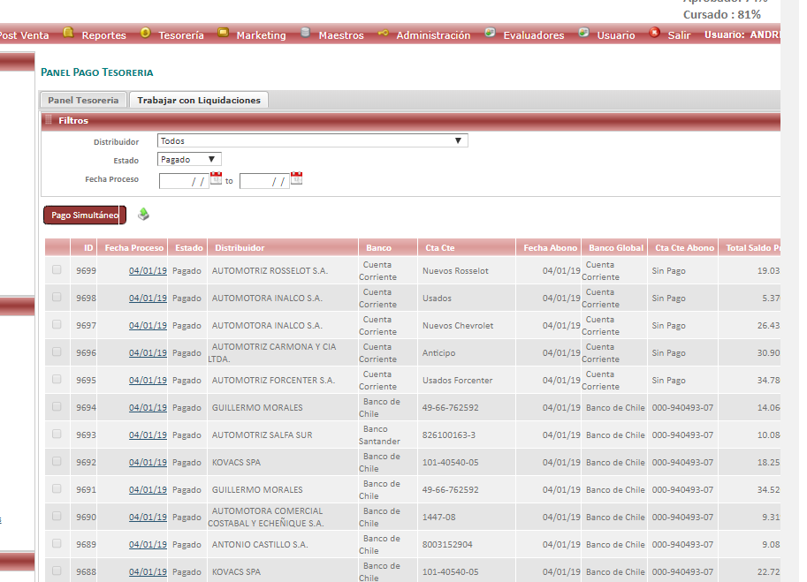

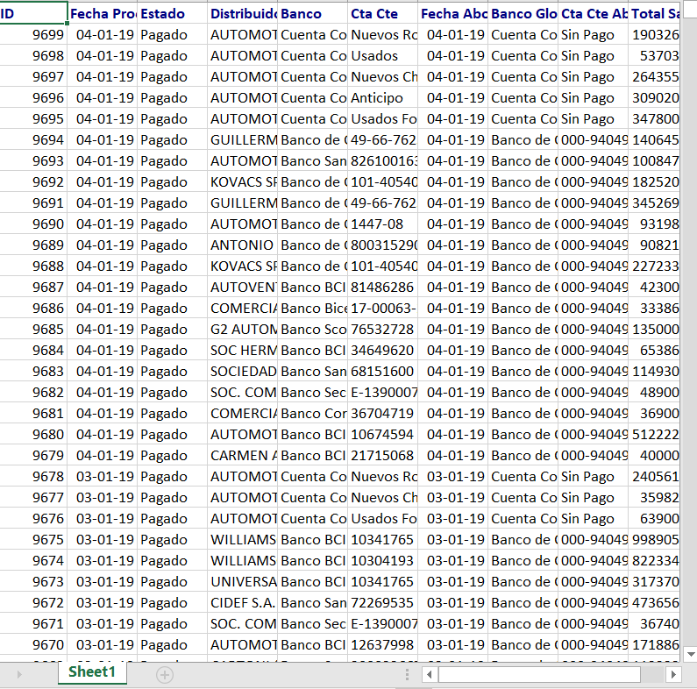

Resultado esperado

Documento exportado con éxito, con la selección de Datos.